北歐斯堪地那維亞系列

魅力歐洲～唯美北歐峽灣雙國、花都巴黎12天
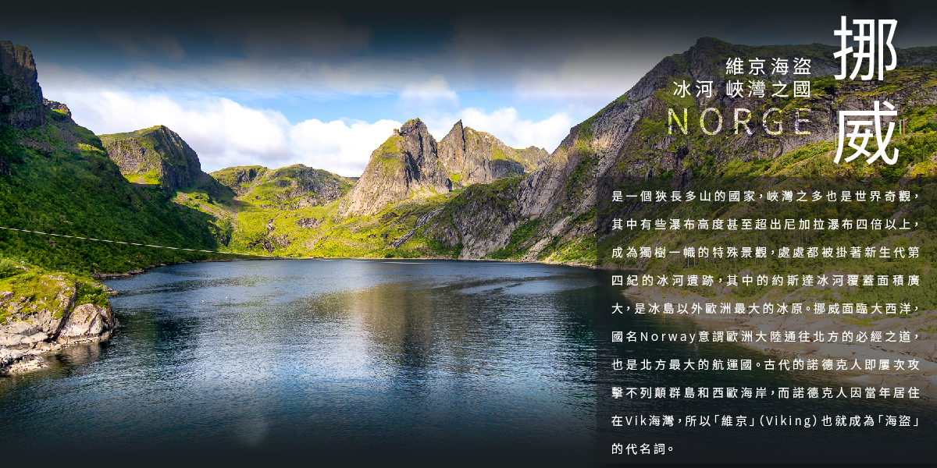
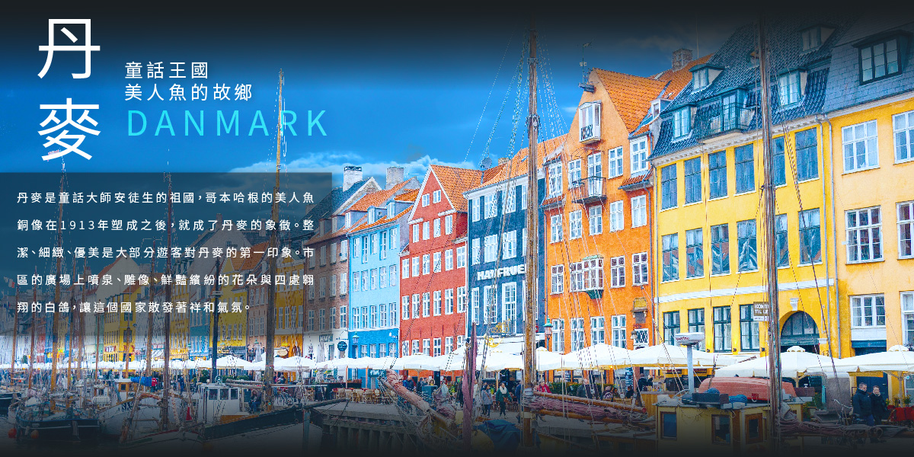
長榮航空、聖壇岩、石中劍、豪華郵輪、百年貴族飯店兩晚、三峽灣、布麗斯達冰河
『旅遊特別企劃』
企劃一：五星級長榮航空
長榮航空每天早班機飛往英國首都－倫敦，當天即抵達倫敦，免除機上過夜疲勞(多一天住宿)，回程是直飛不中停班機，返回台灣當天還可以安排行程，完全滿足您的寶貴時間。
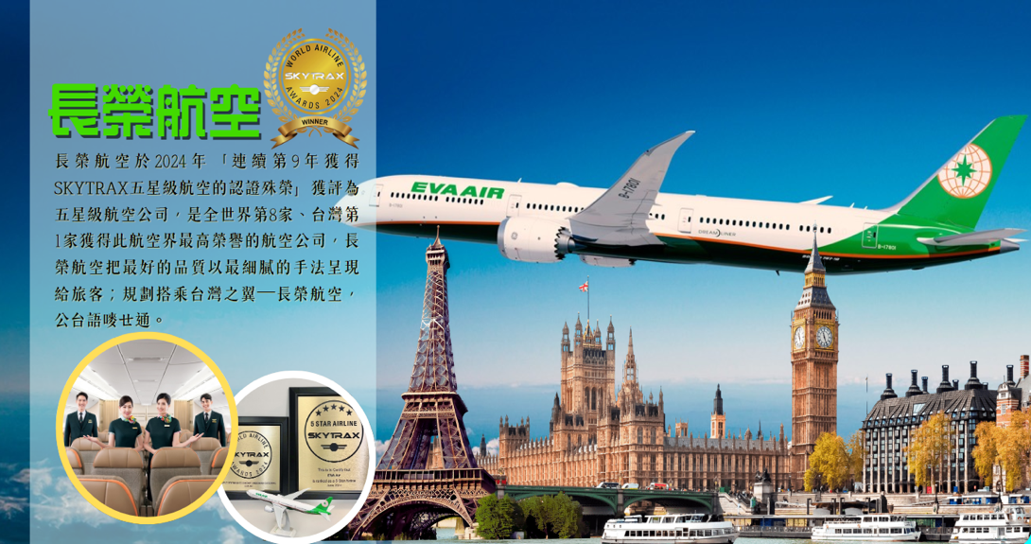

企劃二：隱世秘境～給您最佳的北歐住宿體驗
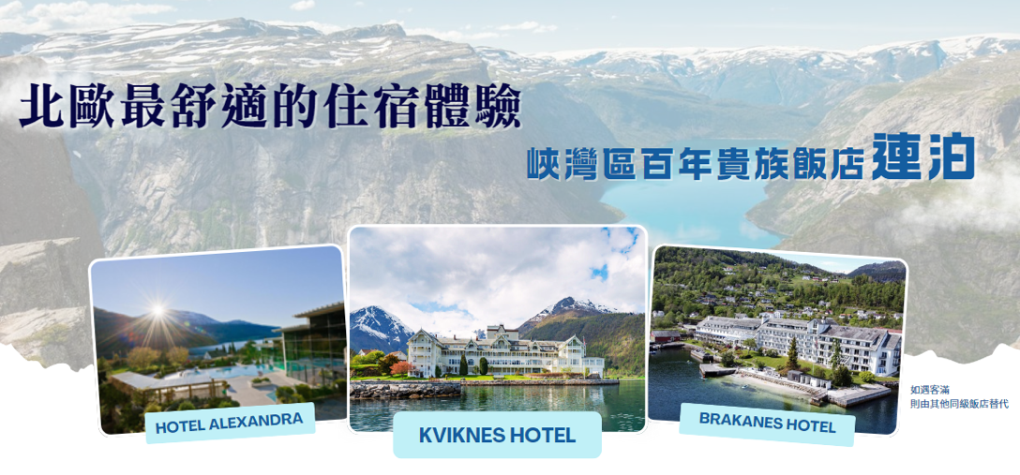
★隱世秘境：特別於挪威全世界最美的峽灣區內安排「連泊」百年貴族渡假飯店BRAKANES HOTEL或KVIKNES HOTEL或HOTEL ALEXANDRA或同級，讓您峽灣景色盡收眼底，飯店內的餐食更是一絕，讓您坐擁美景佳餚!! (如遇客滿會安排其他同等級飯店或退費30歐)
★絕佳巴黎：嚴選巴黎市區四星飯店，絕佳地理位置，敬情享受巴黎之美
NOVOTEL PARIS CENTRE TOUR EIFFEL
BEST WESTERN PREMIER OPERA OPAL
MERCURE PARIS CENTRE TOUR EIFFEL
(如遇客滿會安排其他同等級飯店)
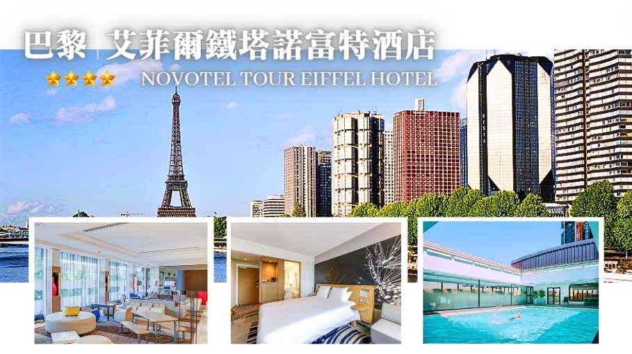
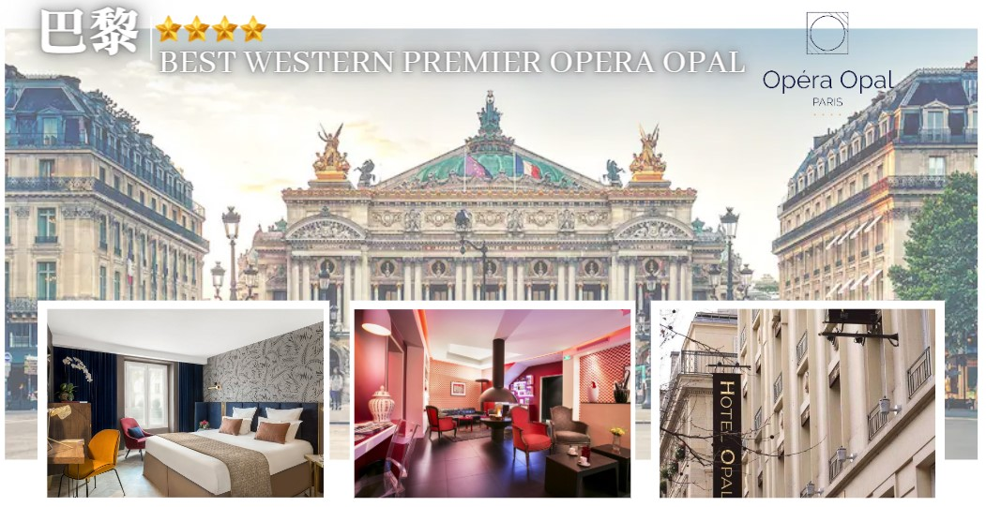

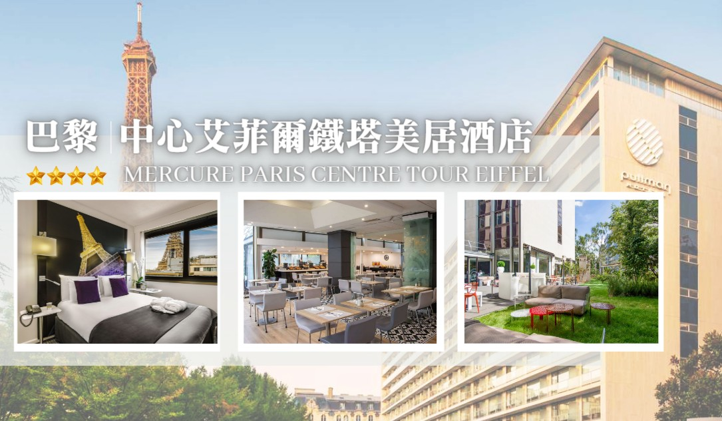

企劃三：特殊陸海空體驗~給您最佳的北歐交通娛樂
★波羅的海豪華遊輪：安排DFDS號，順暢合理，所有路線決不重覆，浪費時間。替旅客提供服務超過百年之久的DFDS，以最新穎的7艘現代化郵輪二人一室內艙，穿梭在北海之間，為北海上最大的海上旅館之一。您盡情享受郵輪上的設施娛樂或是慵懶的躺在舺板上等待夕陽西下染紅色整個海面。

★峽灣觀景火車(挪威縮影Norway in nutshell) ：火車之旅提供了觀賞挪威最原始、最宏偉自然風光的機會。這段高山觀景火車之旅是這裏被公認爲是世界上最吸引人、景致最壯觀的鐵路之旅。沿弗洛
姆鐵路，您能看到挪威高山地質風景中最自然、最原始、最撼人的風光。

★布麗斯達冰河電動車：搭乘電動車悠遊登上歐洲大陸最大的布麗斯達冰河，全長212公里，總面積大約487平方公里，遊覽北歐夏季冰河奇妙的風光。

★卑爾根登山纜車：飽覽卑爾根北大西洋美景、挪威西部峽灣海岸盡收眼底！

★羅恩天空纜車： 攀登1,011米到達位於北峽灣上方的霍文山山頂，坡度平均值為45度，最高達60度，是世界上最陡峭的坡度之一。 登頂後猶如老鷹翱翔天際俯瞰大地的視角，絕對值得一訪！
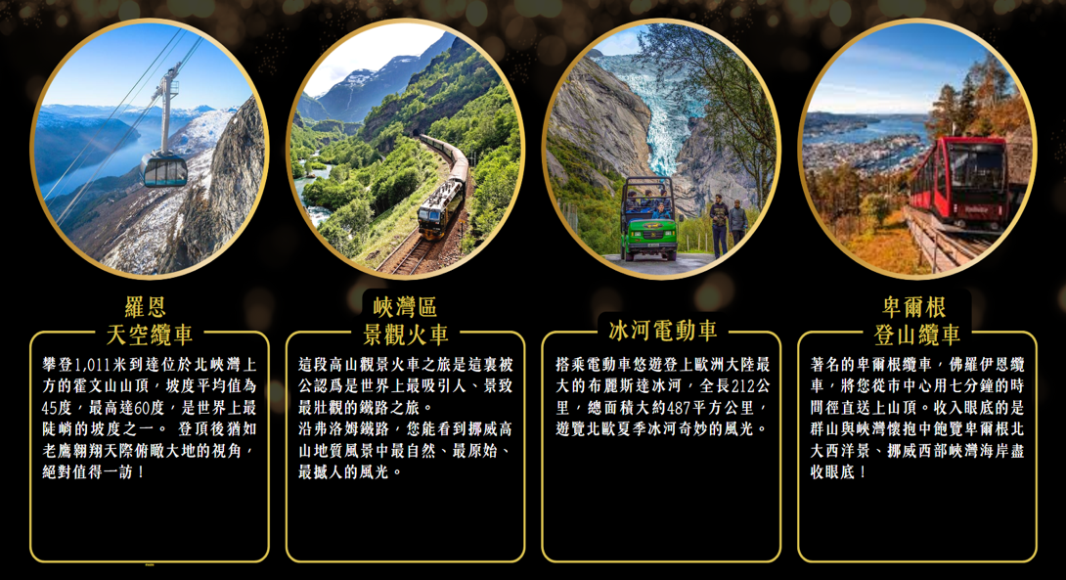

企劃四：一生必訪~完整安排北歐三峽灣+聖壇岩遊船之旅
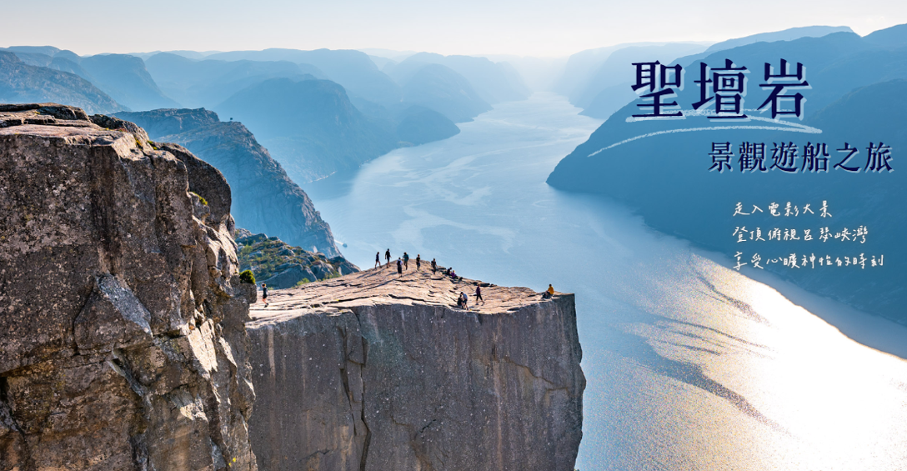
★聖壇岩(Preikestolen)：聖壇岩，也譯為布道台，位於挪威西南部羅加蘭郡呂菲爾克區福桑附近，是挪威著名的旅遊景點。懸崖兀立於呂瑟峽灣海岸，高604米，正對著謝拉格山，頂部是一塊方形岩石，形狀類似教堂牧師的講台 ，站在這裡，視野非常開闊，是觀賞峽灣的好地方。

★石中劍紀念碑（Sverd i fjell）
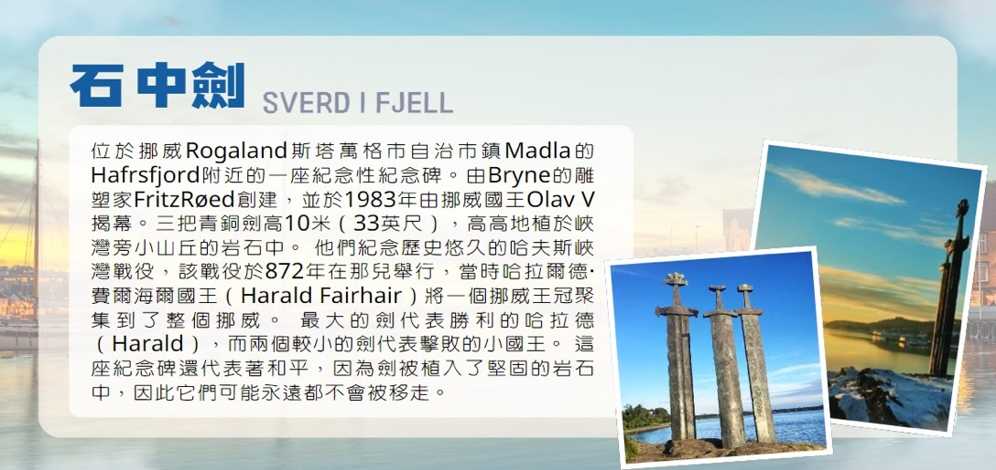
這三隻巨大的石中劍矗立於斯塔萬格海邊的岩石上，是史塔萬格著名的地標。石中劍內最大的劍，其實是代表勝利的國王哈瑞德，而另外兩把小劍，則代表被擊敗的小王。也就是說，國王之所以會將三把劍立於此處，其實就是要讓和平能永久的維持下去，並以此警告人們戰爭為世界帶來的巨大危害。

★呂瑟峽灣(Lysefjorden)：呂瑟峽灣位於挪威西南部，全長42公里，岩石到水面近乎垂直距離超過1000米，是挪威知名度最高的峽灣，峽灣內的兩塊著名岩石—布道石和奇跡石更是眾多戶外愛好者的徒步聖地。呂瑟峽灣的最佳旅遊季節一般為每年的6月-9月間，此時日照時間長，氣溫較暖和，山上積雪融化，植被茂盛，風力也相對較小，是領略峽灣風光的最佳時節。
★哈丹格峽灣區(Hardangerfjord)：哈丹格峽灣以其詩情畫意而著稱，是四大峽灣中最富有田園風光的峽灣，尤以春季繁花似錦而聞名。沿著如詩如畫的峽灣公路行駛，可經過2013年初甫完工，目前為世界第10長的懸浮吊橋～哈丹格峽灣大橋。
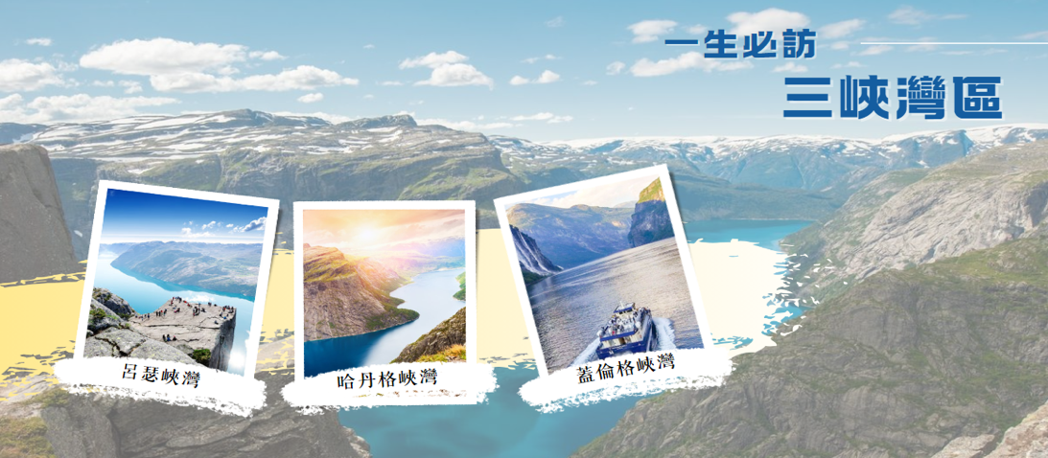
★蓋倫格峽灣(Geirangerfjorden)：蓋倫格爾峽灣位於挪威西南岸的卑爾根北部，是挪威峽灣中最美麗神秘的一處。峽灣全長16公里，兩岸聳立著海拔1500公尺以上的群山。

企劃五：味蕾享受~我們給您最有特色的美食饗宴
★全程早餐皆在飯店內享用豐富的北歐斯堪地那維亞自助餐式早餐。
★午晚餐使用中式七菜一湯或西式套餐及自助餐之中西餐搭配，讓您吃得好、吃得飽，沒有吃不習慣的困擾！讓您賓至如歸。
★於哥本哈根獨家安排燒烤自助百匯+飲料，給您最頂級的味蕾饗宴。
★我們在北歐郵輪DFDS號安排享用海盜式自助餐!!
★於哥本哈根獨家安排人氣餐廳FLAMMEN，主打獨特的自助式燒烤多達十幾種肉品，可以依照個人喜歡做選擇，如牛排、雞肉、豬肉和羊肉等等，這些肉類會在炭火上精心烤製，並配有各式各樣的配菜、醬料含沙拉吧。除了肉類選擇，另有沙拉吧區，搭配一些蔬菜有著更不同的感受！最特別的是還有點心區，讓主食享用完畢的客人們，最後來點小點心做收尾，號稱最頂級的味蕾饗宴！
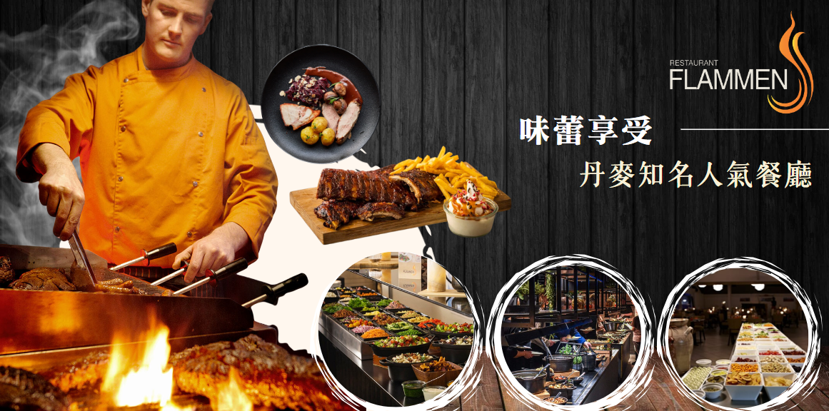
備註：以上餐廳如遇客滿將由其他餐廳替代


✦『貼心提供~送每人一張網卡』✦

✦領先市場最貼心✦
參加本行程的旅客，全程安排每位貴賓皆配備一付精密耳機組，讓您旅途中不論走到哪裡，都能隨心所欲聆聽導遊的專業解說，不受外界所干擾。
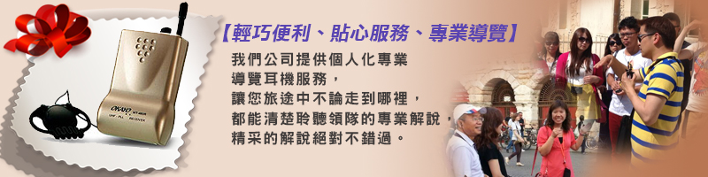

【特別提醒：搭乘歐陸段航班，托運行李為每人一件限重約20-23公斤，隨身軟包行李(登機箱須另外付費約40-60歐元)會限制大小及材質，限重約7-10公斤，各航空公司均有不同規定，請依照航空公司規定辦理登機手續；如有不清楚之處，請出團前向領隊人員詢問，以免被收加重費。】

符號說明 ★入內參觀 ◎下車照相(未標示則行車經過)

第01天 桃園／曼谷／倫敦 BR-067 0845/1925
今相逢自是有緣！今日於桃園國際機場會合，經領隊細心安排下搭乘豪華客機，於空服員的照料下，平穩的飛行中適度休息。中停曼谷一小時再飛倫敦，抵達倫敦後入住飯店休息。
早餐：敬請自理 午餐：機上精緻套餐 晚餐：機上精緻套餐
住宿：LEONARDO或RENAISSANCE或同級

第02天 倫敦／斯塔萬格
搭乘飛機飛往挪威第四大城市-斯塔萬格，斯塔萬格人口約13萬。該市自872年哈弗斯峽灣戰役以來就成爲了地區經濟中心。19世紀繁榮的鯡魚捕撈業使得城市煥發生機。隨著工業發展與城市擴建，當地人口急劇增加。1969年，因在北海發現油田，斯塔萬格的經濟發展水平再次得以提升，成為挪威在北海開採石油的重要中心，如今該市已成為挪威著名的"北海油都"。◎巨劍紀念碑（Sverd i fjell）1983年揭幕，巨劍紀念碑（Sverd i fjell）由三把高約10公尺的青銅巨劍組成。這是紀念西元872-900年統一挪威的哈弗斯峽灣戰役，當時綽號「金髮哈拉爾」（Harald hårfagre）年少繼位，他在哈弗斯戰役中打敗周圍的敵人，統一了二十九個小王國，成為第一任維京國王─哈拉爾一世，並使得挪威首次出現一個統一的王朝。這三把維京劍被「種植」在堅固的岩石中，象徵永久的和平。
早餐：英式自助早餐或餐盒 午餐：發餐費20歐 晚餐：旅館主廚推薦料理
住宿：SCANDIC STAVANGER CITY 或 CLARION HOTEL STAVANGER或同級

第03天 斯塔萬格－呂瑟峽灣(聖壇岩景觀遊船)－卑爾根(登山纜車、漁市場、漢薩古航運倉庫)
早餐後在領隊陪同下，搭乘專車前往斯塔萬格市區碼頭搭乘★聖壇岩景觀遊船，您可從知名的呂瑟峽灣上遠眺海拔604公尺高的聖壇岩，並飽覽峽灣與瀑布美景！呂瑟峽灣全長約42公里，挪威語意為「光之峽灣」，身處其中，兩岸亮麗多彩的花崗岩尤其醒目。最聞名於世的，莫過於挪威三大奇岩中有兩處位在此峽灣，其中以聖壇岩最容易到達、景致最為著名。爾後專車前往卑爾根，古城「卑爾根」或許對許多人來說感到陌生，其實它不只是挪威的第二大城，也是進出挪威遐爾聞名的峽灣起點，這個位於七大山城之中的港灣城市，由於常年下雨，有雨都之稱，但卻也因為這樣，為這個美麗的北國港灣城市增添了些許迷離朦朧感。展開一連串精彩的參觀行程，◎布里根木造屋區，以山牆立面的三層樓木造建築，並列成排的古老木屋，塗上著繽紛色彩的外觀，就在魚市不遠的港灣碼頭，這裡不僅被列入世界文化遺產，美麗的港灣與獨具特色的布里根木屋群，常是明信片最多使用的，更是旅行者最熱衷取景的著名地標，其中1979年即列為世界文化遺產的◎漢薩古航運倉庫區最為代表，此碼頭區曾為漢薩同盟時期的重要貿易商港，也是來卑爾根的旅客必到之處。繼續造訪有趣的◎露天漁市，您可嚐嚐北歐人常吃的各式醃漬鯡魚，拌沙拉或夾三明治都很美味；◎瑪莉亞教堂，卑爾根最古老的建築，建於12世紀的；有著挪威最早的彩繪玻璃◎舊市街的老房舍令您恍若回到19世紀裏；爾後特別安排搭乘★登山纜車，這將是欣賞卑爾根的最佳地點，可將挪威西部峽灣海岸盡收眼底。
早餐：飯店內北歐自助式早餐 午餐：發餐費20歐 晚餐：飯店內自助餐或套餐
住宿：CLARION BERGEN AIRPORT或QUALITY EDVARD GRIEG HOTEL或SCANDIC KOKSTAD或同級

第04天 卑爾根－哈丹格峽灣區(行經哈丹格大橋)－佛斯++高山觀景火車～挪威縮影++佛拉姆(索那峽灣遊船)－峽灣區百年貴族飯店*連泊第一晚*
早餐後車行經◎哈丹格大橋。開始一生難得一次的體驗，一天之內從搭車換乘高山觀景火車，越過高山，降至深谷，穿過隧道、越過山野平田壽、深入縱谷、縱橫峽灣，景觀千變萬化，另人難忘。佛拉姆小鎮搭乘★觀景高山火車(挪威縮影)前往佛斯，這段被譽為挪威高山鐵路之冠，一路上經過隧道，忽高忽低，上山下谷，感受工程艱鉅令人嘆服，沿途景色壯觀及大自然的偉大神奇也令人永生難忘。當火車穿越山川峽灣山谷之間，沿途高崖絕壁，迎面而至，不禁令人讚嘆此一天然造景之神奇及昔日創建鐵路的艱辛。峽灣火車在滿佈湖泊溪谷中緩緩滑駛，間或有高山飛瀑自天上宣洩而下，從車窗外上映的是一幅幅歐洲山水動畫，享有『挪威縮影』美譽的火車之旅。火車抵達佛拉姆小鎮－挪威文為河岸邊的平地，坐落在峽灣山谷間，是佛拉姆鐵路的起訖站，也是峽灣的重要停點之一，鎮上觀光條件齊備。爾後專車駛入挪威峽灣區至風景如畫的索那峽灣，安排★搭船巡禮奈萊伊峽灣是世界最長最深的峽灣─索那峽灣最上遊之源頭，綿延200多公里，最深處達1308公尺，高聳的峭壁2405公尺高。也是歐洲最狹窄之峽灣，兩岸山壁緊聯相距咫尺，因地型獨特及雄偉的景觀，與蓋倫格峽灣並稱為挪威峽灣地型中最美、最壯麗峽灣，故聯合國(UNESCO)將這兩條峽灣列為世界自然遺產。
★小叮嚀★若遇客滿將安排其他城市峽灣飯店或退費30歐，造成不變敬請諒解。
早餐：飯店內北歐自助式早餐 午餐：峽灣區北歐式套餐 晚餐：飯店內自助餐或套餐
住宿：KVIKNES HOTEL或HOTEL ALEXANDRA或同級百年貴族飯店

第05天 峽灣區百年貴族飯店－布麗斯達冰河－羅恩天空纜車－峽灣區百年貴族飯店*連泊第二晚*
早餐後專車經歐洲最深的宏寧達湖及歐登谷地前往布莉克斯達冰河區，抵達後特別安排★四輪傳動車悠遊地前往歐洲大陸最大之冰河─布麗斯達冰河，全長212公里，總面積大約487平方公里，遊覽北歐夏季冰河奇妙的風光。途中可欣賞壯觀的布莉克斯達瀑布及冰河美景，即使觀看終日亦不厭倦。穿越古布蘭谷地行於蜿蜒山道，處處景色秀麗。爾後前往羅恩搭乘★天空纜車；這是挪威自1963年以來安裝的第一條空中纜車，纜車最高處離地170米。攀登1,011米到達位於北峽灣上方的霍文山山頂，坡度平均值為 45度，最高達60度，是世界上最陡峭的坡度之一。登頂後猶如老鷹翱翔天際俯瞰大地的視角，絕對值得一訪！
★小叮嚀★若遇客滿將安排其他城市峽灣飯店或退費30歐，造成不變敬請諒解。
早餐：飯店內北歐自助式早餐 午餐：北歐式自助餐或套餐 晚餐：飯店內自助餐或套餐
住宿：KVIKNES HOTEL或HOTEL ALEXANDRA或同級百年貴族飯店

第06天 峽灣區百年貴族飯店－蓋倫格峽灣(遊船、老鷹之路)－精靈之路－峽灣區渡假小鎮
早餐後專車前往乘坐★渡輪穿遊在移步換景的蓋倫格峽灣之中，峽灣中除了險峻的深谷，還有瀑布、雪峰、冰川和峭壁上的村莊聚落，編織成了一幅令人驚艷的景色。途經◎老鷹之路，遠眺最經典髮夾彎，像是老鷹從高空俯瞰整個世界般，俯瞰整個峽灣最壯麗的一面，您可鳥瞰風景最壯麗、群山環抱的蓋倫格峽灣與小鎮，簡直就像世外桃源。◎精靈之路特羅斯蒂山路位於挪威西南部，在挪威語中意為「旋轉的梯子」，被稱為為挪威最美麗的公路。它連接勞馬的翁達爾斯內斯和努達爾的瓦爾達爾。這條公路有11個髮夾彎，高出海平面2800英尺（約合853公尺），平均坡度達到9%。今晚夜宿峽灣區度假小鎮。
早餐：飯店內北歐自助式早餐 午餐：峽灣區北歐式自助餐或套餐 晚餐：飯店內自助餐或套餐
住宿：FERFOR HOEIFJELLSHOTELL或THON OTTA或DOMBAS或同級

第07天 峽灣區渡假小鎮－里里哈默－奧斯陸(維格蘭雕刻公園)
今天我們將緩緩離開挪威膾炙人口的峽灣美景。我們穿越挪威中部山地前進，沿途佈滿山谷、瀑布、溪流、景色壯麗。途經西元1994年冬季奧運會所在地─里里哈默，抵達後展開市區觀光：參觀奧林匹克公園內。◎越野滑雪、◎跳躍滑雪及自由式滑雪和部份的冰上曲棍球、◎冬運比賽會場。天然的環境，讓此城成為冬季奧運的舉辦地之一，爾後前往位於米約薩湖東岸，1849年由奧斯卡一世建立的哈馬爾，哈馬爾是挪威重要的鐵路交通中心，也是挪威的滑冰勝地，歷年來自哈馬爾的多位滑冰選手，為挪威滑冰賽中得到多次世界冠軍。傍晚後抵達挪威首都「奧斯陸」位於峽灣頂端，三面環山、一面臨水，造就此城有神的林園之稱。挪威是個南北峽長的國家，有近1/3的領土深入北極圈內，且有極盡曲折婉延的海岸線，若將其海岸線拉長計算足足有地球圓周的一半，面積450平方公里，是挪威的第二大港口城市，它以“不凍港”而著稱於世。始建於1048年，到1814年成為挪威首都。它也是世界裘皮加工、出口的中心之一，有裘皮之都的美稱。首先前往★維格蘭雕刻公園這座雕刻公園，佔地32萬平方公尺，是維格蘭的畢生心血，主題為人生，212件雕刻作品，600多個雕像，象徵著活生生的我們，而非博物館內冰冷的雕塑。是到奧斯陸不可不看的景點！
早餐：飯店內北歐自助式早餐 午餐：北歐式自助餐或套餐 晚餐：飯店內自助餐或套餐
住宿：RADISSON BLU PLAZA HOTEL, OSLO或HOTEL BRISTOL或同級

第08天 奧斯陸(市區觀光) ++DFDS號郵輪++哥本哈根
早餐後首先前往◎奧斯陸歌劇院 (Oslo Opera House)，是世界第一座可以在屋頂上漫步的歌劇院！是挪威國內最大，利用太陽能供電的環保建築，由3萬6千塊義大利大理石及花崗岩舖成的斜坡，是歌劇院的白色屋頂，猶如從峽灣中拔起的冰山，或一塊巨大的水上浮冰。人們可以輕鬆自在，或坐或躺，曬太陽看書，也可漫步上頂端，俯瞰整座城市和峽灣。◎皇宮及◎國會中心也是不可錯過的景點。爾後前往◎市政廳是1950年為紀念奧斯陸建城900週年而建，是奧斯陸最有名的建築物。而市政廳前的◎鬧區廣場，並於著名的啤酒街停留讓您再次輕鬆愉快欣賞這挪威的首都！午後前往碼頭搭乘★豪華遊輪DFDS號前往挪威－哥本哈根，夜宿遊輪上。遊輪上可盡情享受最華麗的招待，您可船上的免稅商店採購物美價廉的商品，或可盡情享受北歐式的夜總會另有無限享用的自助餐或西式套餐！
★小叮嚀★若無訂到外艙，則改為助內艙，每人退費NT.$1000或改搭內路段飛機，造成不變敬請諒解。
早餐: 飯店內北歐自助式早餐 午餐：中式七菜一湯+水果 晚餐：豪華遊輪內海盜大餐+飲料
住宿：DFDS號郵輪(兩人一室外艙)

第09天 哥本哈根(市區觀光、小美人魚銅像、女神噴泉) ／巴黎
早晨於遊輪上享用豐盛的海盜式早餐後，下船後前往哥本哈根展開市區觀光：◎市政廳有一高達106公尺的鐘塔，成了顯目的地標，這是一座富有中世紀丹麥風格及義大利文藝復興色彩的建築物。市政廳廣場是夏日各項節慶活動的重要地點 四周有不少小販 是許多遊客佇立休息的地方。◎新港(NYHAVN)興建於1671年，當初為了方便遠航回來的漁夫水手得以休息，也因此發展為商業最繁盛地區。進年來許多老桅船紛紛改為具特色的酒館餐廳，搭著沿岸可愛磚房的餐廳酒吧，更搏得全世界最長吧台的美譽。仲夏時節，許多遊客坐在港邊小酌兩杯，同時享受北歐難得的陽光。接著我們來到風光名媚的★濱海公園，參觀安徒生童話描述之◎小美人魚銅像，她是丹麥2011世界博覽會的城市代表，在她身後所發生的淒美故事，讓許多人在第一次看到這座美人魚像時，深深為她纖細柔弱而感到心痛。◎女神噴泉，位於蘭蓋利尼耶步道上的噴泉，這是一個以北歐神話中的女神蓋菲歐為主題的美麗噴泉。爾後前往機場搭機飛往花都巴黎。
早餐：豪華遊輪自助式早餐 午餐：中式七菜一湯+水果 晚餐：丹麥人氣燒烤自助饗宴
住宿：BELLASKY COWELL HOTEL COPENHAGEN或SCANDIC COPENHAGEN或同級

第10天 巴黎(市區觀光、購物樂)
今日讓您有一個整天的花都之旅！首先接著參觀全世界最大的◎凱旋門，她座落在巴黎市中心戴高樂廣場中央香榭大道上，是拿破崙為紀念擊敗奧俄聯軍於1806年下令興建，費時30年才建成。凱旋門高50公尺，四面各有一門，門上有許多精美雕刻。接著您會看到十二條放射狀的道路，就以◎香榭里舍大道最為著名。香榭麗舍大道全長2公里，從凱旋門到協和廣場之間的香榭麗舍大道，幾乎是觀光客眼中最能代表巴黎浪漫的代名詞，她是巴黎的主要脈絡，大道上終日車水馬龍，寬廣的林蔭大道旁有許多精品旗艦店及咖啡館，是造訪巴黎必到之處。富麗典雅的◎巴黎歌劇院、寬闊堂皇的◎協和廣場、聞名全球◎艾菲爾鐵塔，她是巴黎的地標，塔高320公尺，1889年首屆世界博覽會在這裡舉行，艾菲爾鐵塔即是為了慶祝世界博覽會開幕而建立的，於1887年開始施工，兩年後竣工，距今這座巴黎鐵塔已經有超過一百年的歷史了。下午您可經由領隊推薦及安排搭乘塞納河遊船(自費活動)，細細品味塞納河兩岸浪漫迷人的風光！接著前往法國最大之★莎瑪麗丹百貨公司或★老佛爺百貨公司參觀，享受瞎拼之樂。舉凡知名精品包GUCCI、BV、機車包、LONGCHAMP；各式香水、化妝品及保養品也是您不可錯過的伴手禮。晚餐後您亦可經由領隊推薦及安排參加聞名世界的紅磨坊夜總會秀(自費活動)或夜遊巴黎(自費活動)。
早餐：飯店內美式早餐 午餐：中式七菜一湯+水果 晚餐：法式海鮮大盤+酒水
住宿：NOVOTEL PARIS CENTRE TOUR EIFFEL或BEST WESTERN PREMIER OPERA OPAL或MERCURE PARIS CENTRE TOUR EIFFEL或同級

第11天 巴黎／桃園 BR-088 1120/0645+1
歡樂的好時光總是輕飄飄的溜走。浮雲遊子的心依舊浪漫，卻難捨依依不捨之情。意猶未盡的踏上歸途，結束此次豐富精彩歐洲旅程，飽滿的行囊中充實甜蜜的回憶取代了無數的憧憬，凝視窗外的蒼穹，心底悄悄的自己說：我會再回來，夜宿機上。
早餐：飯店內美式早餐 午餐：敬請自理 晚餐：機上精緻套餐
住宿：豪華客機

第12天 桃園
今日飛抵桃園國際機場。抵達後團員互道珍重再見，平平安安歸向闊別多日的家園，結束充滿知性與感性的北歐雙國之旅。
早餐：機上精緻套餐 午餐：敬請自理 晚餐：敬請自理
住宿：溫暖的家
(適用日期：2026/04/01～2026/10/31)

